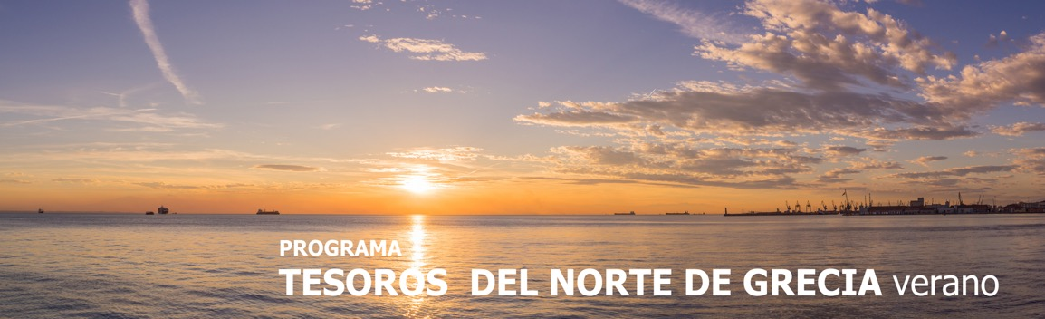
10 días / 9 noches 2026
Programa Verano.

Salidas 2026:
Junio 05
Julio 03, 24
Agosto 07, 21
Septiembre 25

ATENAS - SALÓNICA

INCLUYE

En Atenas
- Traslados compartidos en Atenas (el de llegada con asistencia).
- Visita de la ciudad de Atenas & Museo Nuevo, en español y entradas incluidas.
- 2 noches con alojamiento y desayuno en la categoría de hotel elegida.

En Salónica
- Traslados compartidos aeropuerto/hotel/aeropuerto (máximo tiempo de espera para traslado de llegada, 50 minutos).
- 7 noches con alojamiento y desayuno en la categoría de hotel elegida.
- Todos los tours en compartido, mencionados en el programa con guía en español (mínima participación 2 personas).

NO INCLUYE

- Tiquetes aéreos internacionales.
- Impuesto de alojamiento (a pagar directamente al hotel por el pasajero).
- Entradas Tour Salónica aproximadamente: 78 euros por persona.
- Vuelo doméstico ATENAS - SALÓNICA - ATENAS
- Bebidas o extras.
- Actividades no descritas.
- Propinas
- Gastos personales y extras no mencionados en el itinerario.
- Tarjeta de asistencia médica.
- Fee Bancario.

TARIFAS EN DOLARES AMERICANOS POR PERSONA

CATEGORÍA | ACOMODACIÓN DOBLE (valor por persona) | ACOMODACIÓN TRIPLE (valor por persona) | ACOMODACIÓN SENCILLA (valor por persona)
PLATA | 2408 | 2196 | 3626
ORO | 3183 | 2708 | 5100

ITINERARIO

DÍA 1 – viernes ATENAS

Llegada al aeropuerto, asistencia y traslado al hotel. Alojamiento.

DÍA 2 – sábado ATENAS – VISITA DE LA CIUDAD & MUSEO

Desayuno. Salida para realizar la visita de la ciudad de Atenas. Kalimármaro, El Arco de Adriano, Parlamento-monumento del Soldado Desconocido y el tradicional Cambio de Guardia, en la Plaza de la Constitución-Plaza Syntagma. Plaza de la Concordia-Plaza Omonia. Acrópolis; Los Propileos, el templo Jónico de Atenea Nike, el Erection, Partenón & Museo Nuevo. Tarde libre y alojamiento.

DÍA 3 – domingo ATENAS - SALÓNICA

Desayuno. Salida hacia el Aeropuerto. Llegada a Salónica y traslado al hotel. Alojamiento.

DÍA 4 – lunes SALÓNICA – VISITA DE LA CIUDAD

Salónica es la capital del norte de Grecia y la segunda ciudad más grande del país, una ciudad en movimiento, con una historia que se extiende desde la antigüedad clásica hasta los tiempos modernos. Con 15 lugares declarados Patrimonio de la Humanidad por la UNESCO en la ciudad, ésta es la oportunidad perfecta para conocer los más importantes en este recorrido. ¿Sabía que la UNESCO ha designado a Salónica como una de las ciudades más creativas del mundo a nivel gastronómico?

DÍA 5 – martes SALÓNICA – MITO E HISTORIA – DION & MONTE OLYMPO

Nuestro viaje entre Mitología e Historia comienza con una visita a la antigua ciudad y al santuario de Dion, dedicado al dios más importante y poderoso del Olimpo, Zeus. Nuestra siguiente parada es en el Mirador de Stavros, donde disfrutaran de vistas panorámicas del Monte Olimpo y los valles circundantes. Después de disfrutar de la vista nos dirigiremos al encantador pueblo de Litochoro. Tiempo libre para deambular por las pintorescas calles donde la arquitectura tradicional se encuentra con la vibrante vida local.

DÍA 6 – miércoles SALÓNICA – ALEJANDRO MAGNO – PELLA & EDESA (degustación de vinos)

Nuestra visita guiada comienza en la zona arqueológica de Pella, conocida como la capital antigua de Macedonia y el lugar de nacimiento de Alejandro Magno. Para el final del recorrido les reservamos una experiencia de degustación de vino única, en una de las muchas bodegas locales, famosas mundialmente por la variedad de vino “Xinomavro”.

DÍA 7 – jueves SALÓNICA - PASEOS BIZANTINOS – MONASTERIOS DE METEORA

Meteora, un monumento caracterizado como uno de los “Tesoros del Mundo” y declarado Patrimonio de la Humanidad por la UNESCO es un lugar imprescindible para ver durante su viaje en Grecia. Después pararemos para almorzar en el bonito pueblo de Kalambaka.

DÍA 8 – viernes SALÓNICA - TESOROS DE MACEDONIA – VERIA & VERGINA

Esta excursión combina una visita arqueológica con el descubrimiento de un famoso lugar de peregrinación en Grecia, la ciudad de Veria (Berea). Visitaremos el nuevo Museo Aegae y las Tumbas Reales de Vergina, protegidas por la UNESCO. Antes de entrar en las tumbas, haremos una breve parada para almorzar en el pueblo de Vergina.

DÍA 9 – sábado SALÓNICA - EL PAÍS DE ARISTÓTELES – CRUCERO POR EL MONTE ATHOS

El día comenzará dejando atrás el Golfo Termaico, pasando por los dos lagos Koronia y Volvi, dirigiéndose hacia el este a través de la hermosa ruta del Castillo de Rentina (o también llamado “El Tempi Macedonio). Nuestro primer punto de interés arqueológico será la Acrópolis de la antigua Estagira Después de la visita, nuestra siguiente parada será el pequeño puerto de Ouranoupolis, navegaremos hacia el sur de la península del Athos, hasta llegar al límite sur. Desde aquí navegaremos hacia el norte. Después de nuestro regreso al puerto tendrán tiempo libre para almorzar o nadar en Ouranoupolis mientras disfrutamos de la impresionante vista hacia el Golfo Singítico, Athos y Sithonia Penínsulas.

DÍA 10 – domingo SALÓNICA SALIDA

Desayuno y traslado al Aeropuerto de Salónica
Fin de nuestros servicios.

TARIFAS SUJETAS A DISPONIBILIDAD Y CAMBIOS SIN PREVIO AVISO

